Drugi dio ispita odnosi se na sadržaj od stranice s naslovom NASLOVNICA koji se nalazi u dokumentu na kojem od početka ispita radite (1. predložak ZA ISPIT - MS WORD). Na temelju zadataka u nastavku potrebno je oblikovati navedeni sadržaj.
- Riječi odvajati jednim razmakom. Nakon interpunkcijskog znaka staviti jedan razmak. (2 boda)
- Tekst pisati u odlomcima. Izbrisati prazne retke i prazne, nepotrebne razmake. (2 boda)
- Modro-zeleno markirane odlomke potrebno je oblikovati tako da postanu NUMERIRANE LISTE (one se nalaze u poglavlju 2.2. i 5.4.). (2 boda)
- Primijeniti stilove Naslov1, Naslov2 i Naslov3 ovisno o tome koje je razine naslov (naslov, podnaslov ili pod-podnaslov). Poglavlja (Naslov1) se označavaju cijelim brojevima (npr.1. 2. 3. 4...), dok pod-poglavlja (Naslov2) i odlomci (Naslov3) se mogu označavati decimalnim brojevima (npr. 1.1., 1.1.1., 1.2., 1.2.1. itd). (3 boda)
- Izraditi prijelome stranica tako da svi naslovi poglavlja (Naslov1) budu na vrhu svoje stranice. (2 boda)
- SADRŽAJ je kazalo pojedinih naslova (poglavlja) s navođenjem stranica. Sadržaj izraditi pomoću stilova i tablice sadržaja. (3 bod)
- Sve stranice nakon sadržaja trebaju biti numerirane u donjem desnom kutu. ( 4 boda)
- Naslovna stranica sadrži: naziv škole, smjera, ime i prezime učenika, naslov rada (NASILJE U OBITELJI), vrsta rada (Završni rad), mjesto i godina. Podebljati i centrirati naslov rada. Promijeniti boju fonta u plavu i veličinu u 32pt (5 bodova)
- Sve slike i tablice koje postoje u cijelom dokumentu je potrebno numerirati. Broj slike i opis slike idu ispod slike (npr. Slika 1.). Broj tablice i opis tablice idu iznad tablice (npr. Tablica 1.). (4 boda)
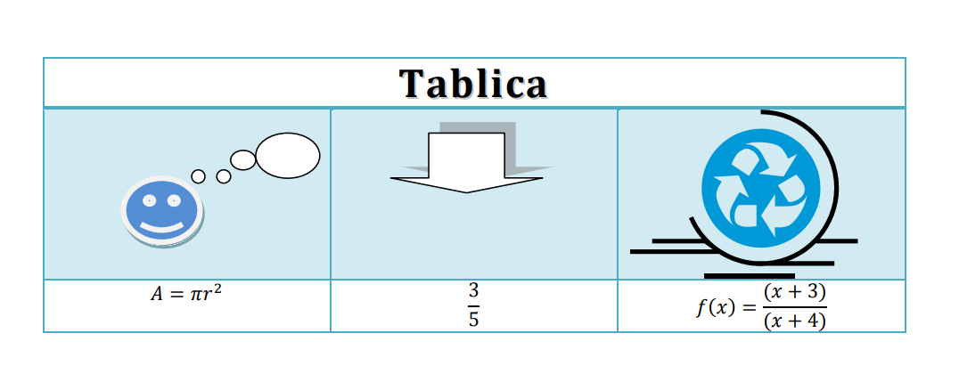
- Na kraju dokumenta, nakon literature, izraditi tablicu (3 retka i 3 stupca) te je oblikovati i popuniti sadržajima kao što vidite na slici u nastavku. (6 bodova)

